คู่มือการใช้งาน
คู่มือการติดตั้งโปรแกรม
ความต้องการของระบบ
-ระบบปฏิบัติการ : windows 98, ME, 2000 และ XP
-การทำงาน : USB 1.0, 1.1, 2.0
-โปรแกรมที่ใช้ : Microsoft Visual Studio .NET 2003
การติดตั้งโปรแกรมระบบตรวจสอบลายนิ้วมือ
โปรแกรมของระบบตรวจสอบลายนิ้วมือสามารถติดตั้งได้ ตามขั้นตอน ดังนี้
1. ให้ double click ไฟล์ ที่ชื่อว่า Setup.exe ซึ่งเป็นไฟล์ที่ใช้ติดตั้งโปรแกรมของระบบตรวจสอบลายนิ้วมือ ดังรูปที่ 1

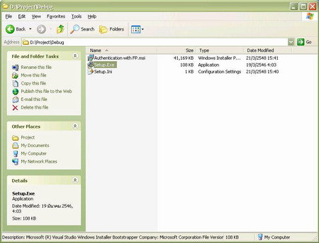
รูปที่ 1 ไฟล์ติดตั้งโปรแกรมระบบตรวจสอบลายนิ้วมือ

2. เมื่อเริ่มติดตั้งโปรแกรม จะมีหน้าต่างต้อนรับแสดงขึ้นมา ดังรูปที่ 2 ให้เลือก “Next”

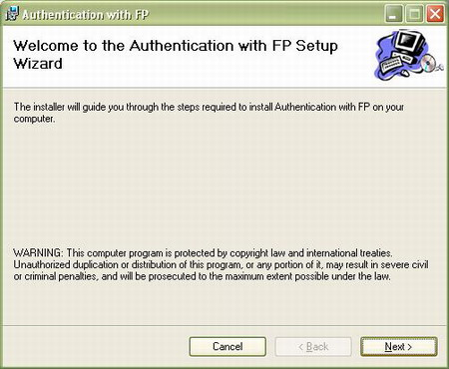
รูปที่ 2 หน้า Welcome to the Authentication with FP Setup Wizard

3. หน้าต่างต่อไป ดังรูปที่ 3 จะให้เลือกเส้นทางที่จะใช้ลงโปรแกรมตรวจสอบลายนิ้วมือ ซึ่งแนะนำให้ใช้เป็นค่า Default ตามที่โปรแกรมให้มา และเลือก Button Radio เป็น “Everyone” จากนั้นให้เลือก “Next”

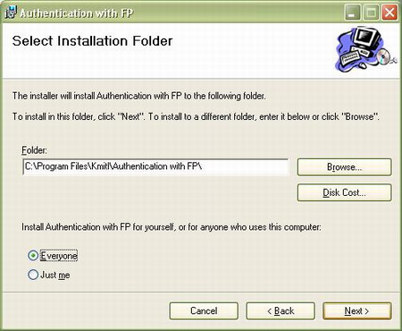
รูปที่ 3 หน้า Select Installation Folder
4. จากนั้น จะแสดงหน้าต่าง Confirm Installation ดังรูปที่ 4 ให้เลือก “Next”

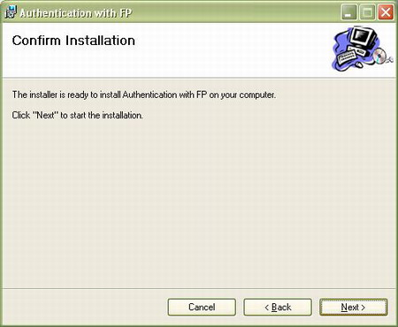
รูปที่ 4 หน้า Confirm Installation

5. จากนั้น จะแสดงหน้าต่าง Installing Authentication with FP ดังรูปที่ 5 ให้รอจนกว่าจะลงโปรแกรมเสร็จ แล้วให้เลือก “Next” ดังรูปที่ 6

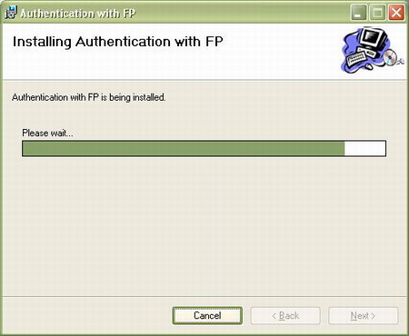
รูปที่ 5 หน้า Installing Authentication with FP
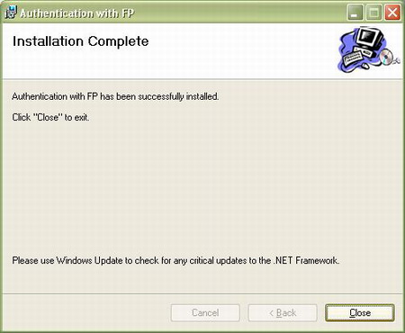
รูปที่ 6 หน้า Installation Complete

6. จากนั้นให้เข้าไปตามเส้นทาง C:\Program Files\Kmitl\Authentication with FP\Authentication with FP จะเห็น Folder ที่ชื่อว่า Setup Sensor ดังรูปที่ 7

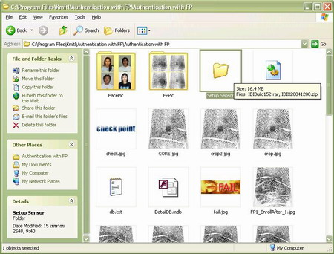
รูปที่ 7 แฟ้มข้อมูล Setup Sensor

7. ให้ Extract ไฟล์ที่อยู่ใน Folder Setup Sensor ที่ชื่อว่า IDIBuild152.rar และ IDIX20041208.zip ดังรูปที่ 8

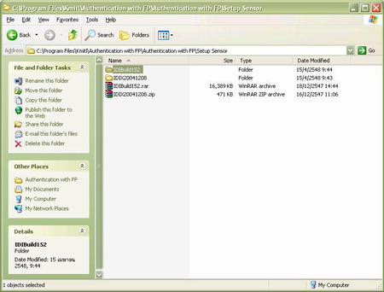
รูปที่ 8 การ Extract ไฟล์ IDIBuild152.rar และ IDIX20041208.zip

8. ให้เข้าไปที่ Folder IDIBuild152 และ double click ไฟล์ที่ชื่อว่า Setup.exe เพื่อทำการติดตั้งโปรแกรมของเครื่องสแกนลายนิ้วมือ ดังรูปที่ 9

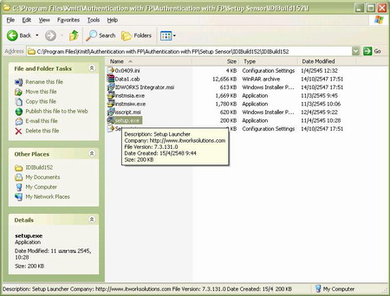
รูปที่ 9 ไฟล์ Setup.exe ที่ใช้ในการติดตั้งโปรแกรมของเครื่องสแกนลายนิ้วมือ
9. ดับเบิ้ลคลิกที่ไฟล์ setup.exe เพื่อทำการลงโปรแกรม ดังรูปที่ 10

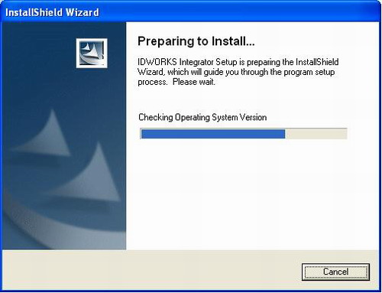
รูปที่ 10 InstallShield Wizard ของโปรแกรม IDWORKS Integrator

10. เมื่อถึงหน้า Welcome to the InstallShield Wizard for IDWORKS Integrator ดังรูปที่ 11 ให้กด “Next”

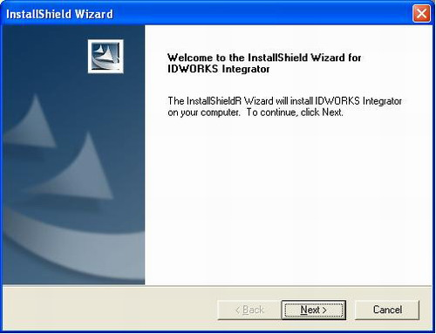
รูปที่ 11 หน้า Welcome to the InstallShield Wizard for IDWORKS Integrator
11. เมื่อถึงหน้า License Agreement ดังรูปที่ 12 ให้กด “Yes”

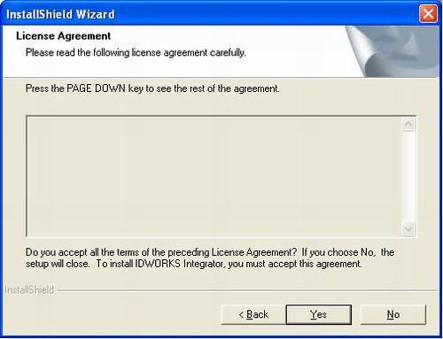
รูปที่ 12 หน้า License Agreement

12. เมื่อถึงหน้า Customer Information ดังรูปที่ 13 ให้ใช้ค่า Default ตามที่ให้มา แล้วจึงกด “Next”

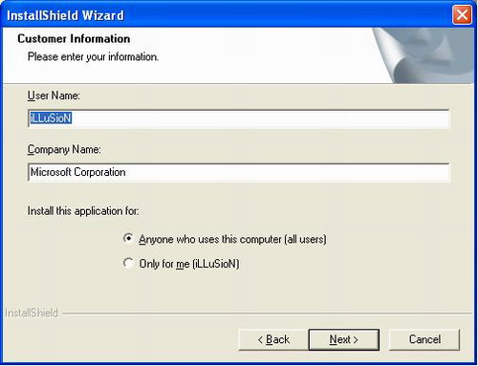
รูปที่ 13 หน้า Customer Information
13. เมื่อถึงหน้า Choose Destination Location ดังรูปที่ 14 สามารถเลือกพาธที่จะลงโปรแกรมได้ตามต้องการ แต่แนะนำให้ใช้ค่า Default ตามที่ให้มา แล้วจึงกด “Next”

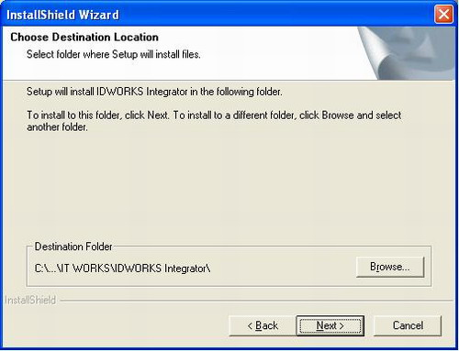
รูปที่ 14 หน้า Choose Destination Location

14. เมื่อถึงหน้า Setup Type ดังรูปที่ 15 สามารถเลือกประเภทของการลงโปรแกรมได้หลายแบบ แต่แนะนำให้เลือกแบบ Typical ซึ่งเป็นค่า Default ที่ให้มา แล้วจึงกด “Next”

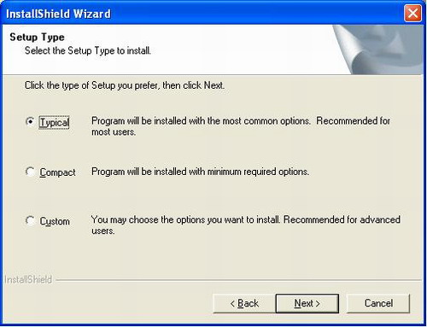
รูปที่ 15 หน้า Setup Type
15. เมื่อถึงหน้า Start Copying Files ดังรูปที่ 16 ให้กด “Next”

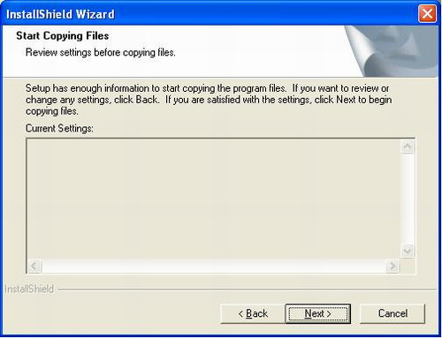
รูปที่ 16 หน้า Start Copying Files

16. จากนั้นโปรแกรมจะเริ่มการติดตั้งโดยอัตโนมัติ ดังรูปที่ 17

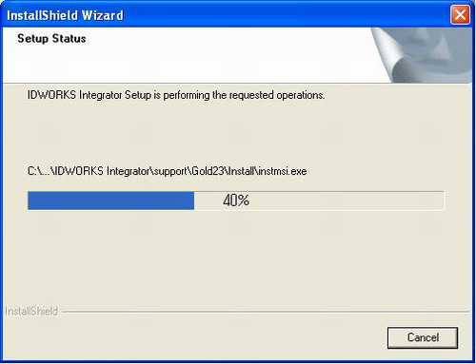
รูปที่ 17 สถานะของการติดตั้งโปรแกรม

17. เมื่อโปรแกรมติดตั้งเสร็จสมบูรณ์ จะแสดงหน้า ดังรูปที่ 18

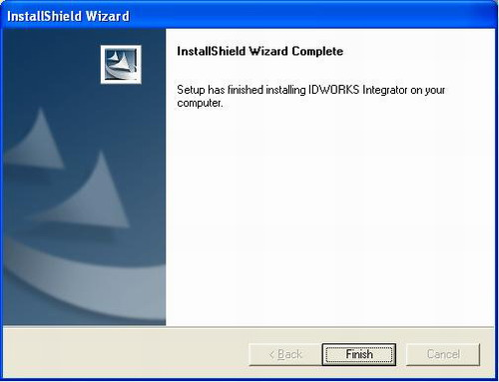
รูปที่ 18 แสดงการติดตั้งโปรแกรมเสร็จสมบูรณ์

18. เมื่อติดตั้งโปรแกรม IDWORKS Integrator เสร็จสมบูรณ์แล้ว ให้เข้าไปที่ Start -> IDWORKS Integrator -> Support แล้วเลือก DigitalPersona U.are.U Integrator Gold ดังรูปที่ 19

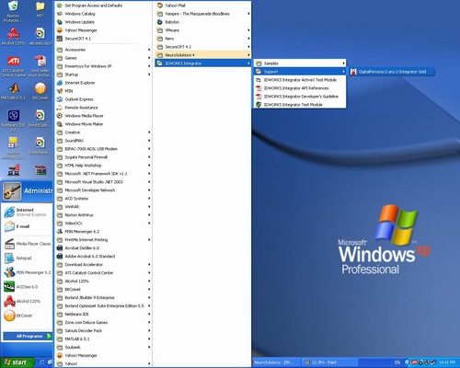
รูปที่ 19 เริ่มการติดตั้งโปรแกรม DigitalPersona U.are.U Integrator Gold
19. หลังจากนั้น โปรแกรม DigitalPersona U.are.U Integrator Gold จะเริ่มการติดตั้งโดยอัตโนมัติ ซึ่งจะแสดงหน้า Welcome to U.are.U Integrator Gold Sensor Software 2.3.0 Installation Wizard ดังรูปที่ 20

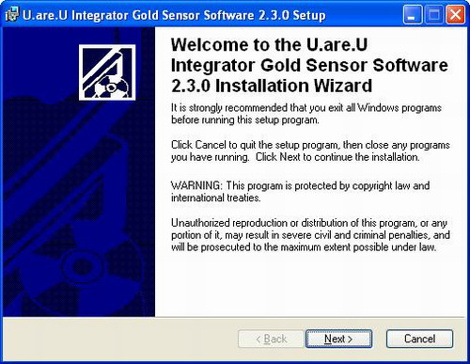
รูปที่ 20 หน้า Welcome to U.are.U Integrator Gold Sensor Software 2.3.0 Installation Wizard

20. เมื่อถึงหน้า License Agreement ให้เลือก “I accept license agreement” แล้วจึงกด “Next” ดังรูปที่ 21

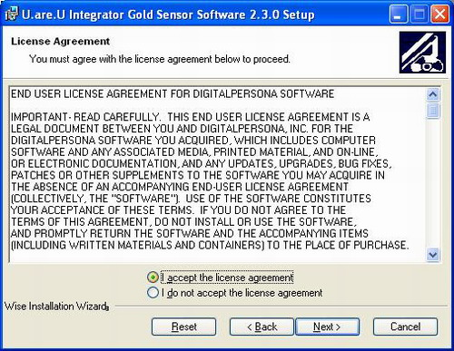
รูปที่ 21 หน้า License Agreement
21. เมื่อถึงหน้า Destination Folder ดังรูปที่ 22 สามารถเลือกพาธที่จะลงโปรแกรมได้ตามต้องการ แต่แนะนำให้ใช้ค่า Default ตามที่ให้มา แล้วจึงกด “Next”

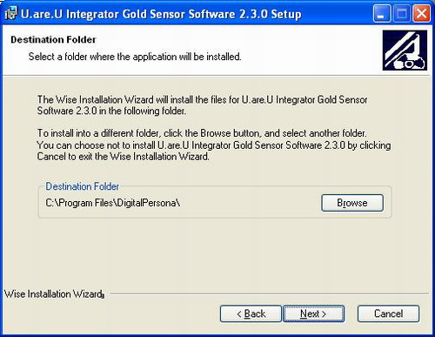
รูปที่ 22 หน้า Destination Folder

22. จากนั้นโปรแกรมจะเริ่มการติดตั้งโดยอัตโนมัติ ดังรูปที่ 23

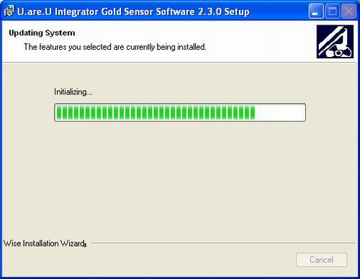
รูปที่ 23 หน้า System Update
23. ระหว่างการทำงานในหน้า System Update จะมีหน้าต่างแสดงขึ้นมาถามหา Security Key แนะนำให้เลือก Default Key แล้วจึงกด “Next”

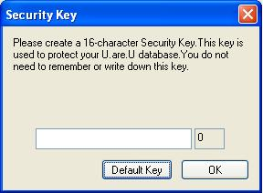
รูปที่ 24 หน้า Default Key

24. เมื่อโปรแกรมติดตั้งเสร็จสมบูรณ์ จะแสดงหน้า ดังรูปที่ 25

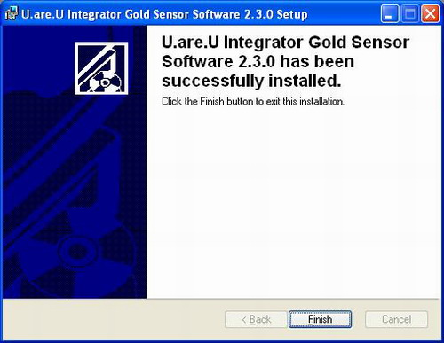
รูปที่ 25 หน้า U.are.U Integrator Gold Sensor Software 2.3.0 has been Successfully installed

25. ก่อนการใช้งานโปรแกรม DigitalPersona U.are.U Integrator Gold จะต้องทำการ Restart เครื่องก่อน โดยที่โปรแกรมจะให้เลือกว่าจะ Restart หรือไม่ ให้เลือก “Yes” ดังรูปที่ 26

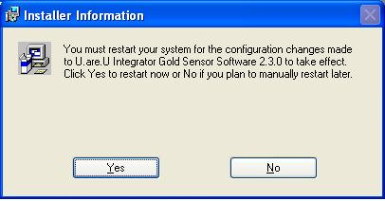
รูปที่ 26 หน้า Restart

26. จากแฟ้มข้อมูลชื่อ IDIX20041208 ที่แตกไว้ในตอนต้น ให้คัดลอกไฟล์ 3 ไฟล์ที่มีชื่อ IDIntX.dll ,regIDIX และ unregIDIX ตามลำดับ ดังรูปที่ 27 ไปใส่ไว้ในพาธ C:\Program Files\IT WORKS\IDWORKS Integrator\bin ( ถ้าใช้ค่าตาม Default ตามที่แนะนำ ) แต่จะพบว่ามีไฟล์ที่มีชื่อซ้ำกันอยู่แล้ว ซึ่งจะมีหน้าต่างแสดงคำเตือนไว้ ดังรูปที่ 28 ให้เลือก “Yes to All”

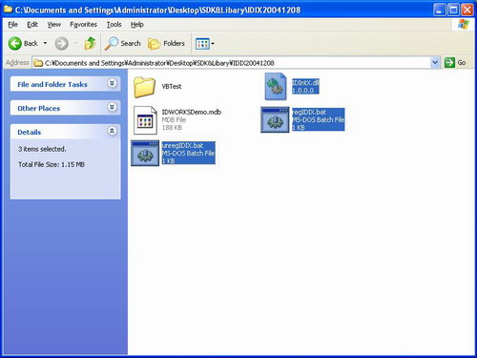
รูปที่ 27 ไฟล์ชื่อ IDIntX.dll ,regIDIX และ unregIDIX ตามลำดับ ที่ต้องคัดลอก

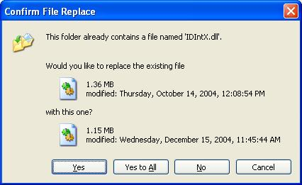
รูปที่ 28 หน้า Confirm File Replace

27. หลังจากวางไฟล์ที่คัดลอกมาแล้ว จะได้แสดงได้ดังหน้าต่าง ดังรูปที่ 29

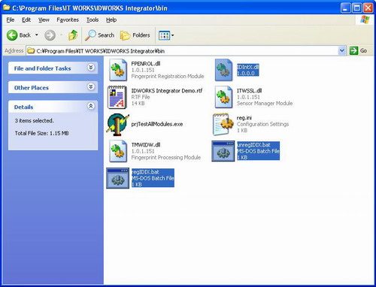
รูปที่ 29 แสดงหน้าต่าง หลังจากวางไฟล์ที่คัดลอกมาแล้ว

28. หลังจากนั้น ให้ดับเบิ้ลคลิดไฟล์ที่ชื่อ regIDIX แล้วจะมีหน้าต่างแสดงสถานะ ดังรูปที่ 30 ให้เลือก “Yes” ก็จะเสร็จสิ้นการลงโปรแกรมทั้งหมดที่จำเป็นต่อการใช้เครื่องสแกนลายนิ้วมือ

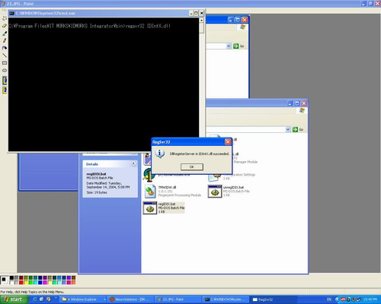
รูปที่ 30 หน้าต่างแสดงสถานะ

29. ถ้าต้องการเรียกใช้โปรแกรมตรวจสอบลายนิ้วมือ จะมี icon ที่ desktop ให้ผู้ใช้ double click เพื่อเรียกใช้งานโปรแกรมได้ทันที ดังรูปที่ 31
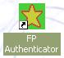
รูปที่ 31 แสดง icon ของโปรแกรมระบบตรวจสอบลายนิ้วมือ

คู่มือการใช้งานโปรแกรม

การเริ่มต้นใช้งานโปรแกรมระบบตรวจสอบลายนิ้วมือ
ขั้นตอนของการใช้งานโปรแกรมระบบตรวจสอบลายนิ้วมือ มีดังต่อไปนี้ คือ
1. Double Click icon ดังรูปที่ 31 ซึ่งอยู่ที่ desktop
2. จะมีหน้าต่างของโปรแกรมแสดงขึ้นมา ดังรูปที่ 32

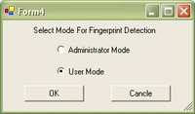
รูปที่ 32 หน้า Select Mode ของโปรแกรมระบบตรวจสอบลายนิ้วมือ

3. ในกรณีที่เลือกเป็น User Mode จะแสดงหน้าต่าง ดังรูปที่ 33

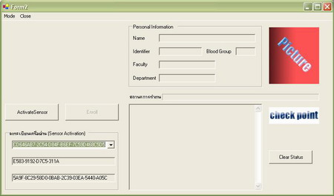
รูปที่ 33 หน้าต่างของ User Mode

4. ในกรณีที่เลือกเป็น Admin Mode จะแสดงหน้าต่างให้ใส่รหัสผ่านของ Admin ดังรูปที่ 34

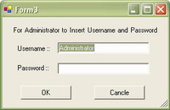
รูปที่ 34 แสดงหน้าต่างให้ใส่รหัสผ่านสำหรับ Admin ของระบบ

5. หลังจากใส่รหัสผ่านได้ถูกต้องแล้ว จะแสดงหน้าต่างการทำงานของ Admin ขึ้นมา ดังรูปที่ 35 ซึ่งจะสังเกตเห็นได้ว่า จะมีฟังก์ชั้นการทำงานต่างๆ ได้มากกว่าหน้าต่างในแบบของ User Mode

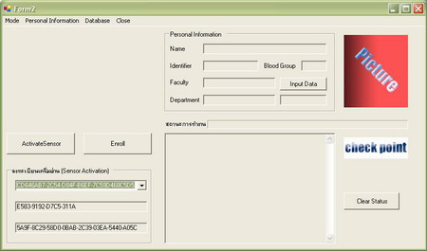
รูปที่ 35 หน้าต่างของ Admin Mode

การยืนยันตัวบุคคล
ก่อนที่จะให้ระบบตรวจสอบลายนิ้วมือทำงาน ผู้ใช้จะต้องทำการสแกนลายนิ้วมือ โดยใช้เครื่องสแกนลายนิ้วมือก่อน หลังจากนั้นระบบจะทำงานโดยอัตโนมัติ แล้วจะส่งผลของการทำงานออกมาที่หน้าจอ User Interface ว่าสามารถค้นหาลักษณะของลายนิ้วมือของผู้ใช้ในฐานข้อมูลพบหรือไม่

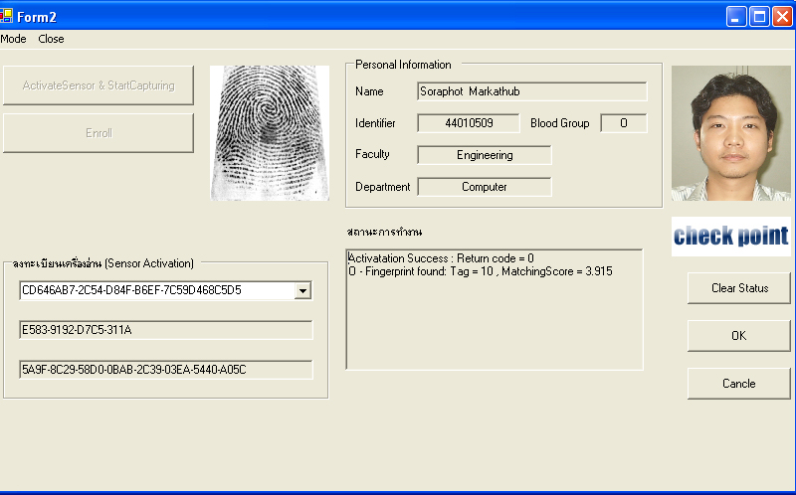
รูปที่ 36 แสดงผลของการค้นหาแล้วพบลายนิ้วมือในฐานข้อมูลตรงกับลายนิ้วมือของผู้ใช้

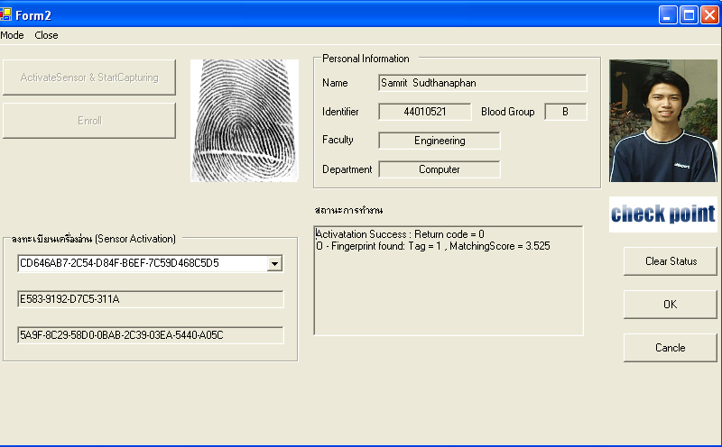
รูปที่ 37 แสดงผลของการค้นหาแล้วพบลายนิ้วมือในฐานข้อมูลตรงกับลายนิ้วมือของผู้ใช้

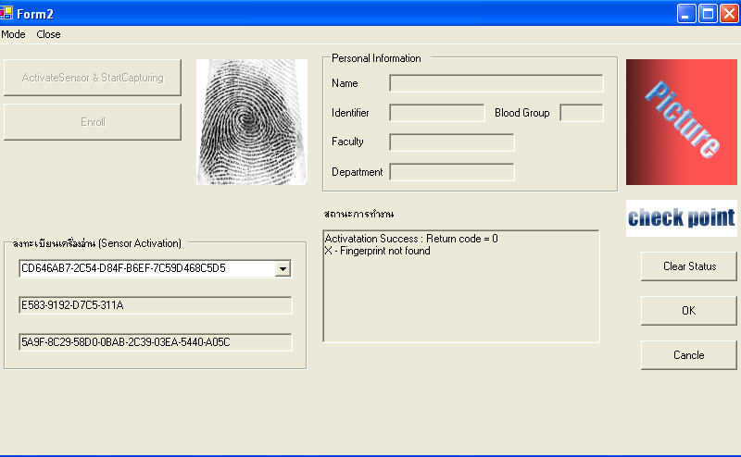
รูปที่ 38 แสดงผลของการค้นหาแล้วไม่พบลายนิ้วมือในฐานข้อมูลตรงกับลายนิ้วมือของผู้ใช้

จากรูปที่ 36 และ 37 เมื่อโปรแกรมตรวจสอบลายนิ้วมือ แล้วพบข้อมูลลายนิ้วมือในฐานข้อมูล ตรงกันกับข้อมูลลายนิ้วมือของผู้ใช้ จะแสดงออกมาว่า พบข้อมูล ซึ่งมี ID_No ที่เท่าไรในฐานข้อมูล (ซึ่งจะเห็น ID_No เฉพาะ User Interface ของผู้ดูแลระบบเท่านั้น) พร้อมกับบอกข้อมูลส่วนบุคคลด้วย
แต่ถ้าโปรแกรมตรวจสอบลายนิ้วมือ แล้วไม่พบข้อมูลลายนิ้วมือในฐานข้อมูล ตรงกันกับข้อมูลลายนิ้วมือของผู้ใช้ จะแสดงออกมาว่า ไม่พบข้อมูล ดังรูปที่ 38

การแก้ไขข้อมูลส่วนบุคคล
ขั้นตอนนี้เริ่มจากการที่ผู้ใช้ต้องทำการสแกนลายนิ้วมือ เพื่อให้โปรแกรมตรวจสอบลายนิ้วมือ ได้นำข้อมูลลายนิ้วมือไปตรวจสอบ กับข้อมูลลายนิ้วมือในฐานข้อมูล ให้พบก่อน จากนั้นจึงค่อยแก้ไขข้อมูลส่วนบุคคลของผู้ใช้ โดยการเลือกปุ่ม Input Data แล้วค่อยแก้ไขข้อมูล จากนั้นให้เลือกที่เมนู Personal Information แล้วเลือก Edit ดังรูปที่ 39

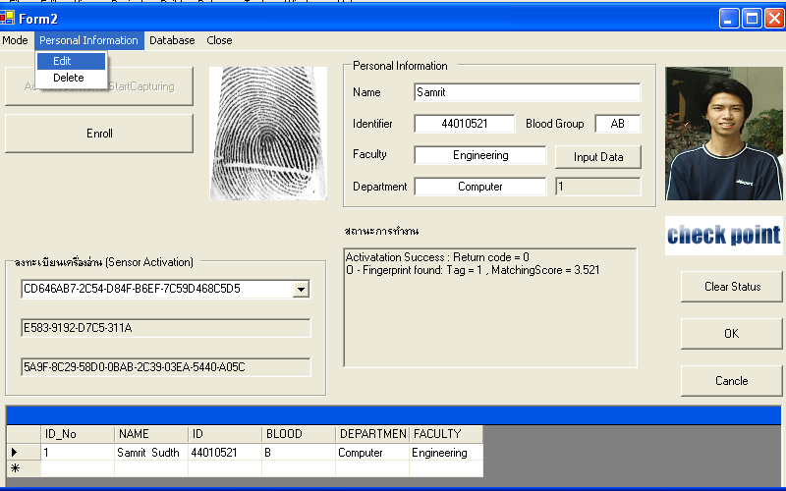
รูปที่ 39 แสดงขั้นตอนของการเลือกแก้ไขข้อมูลส่วนบุคคลของผู้ใช้

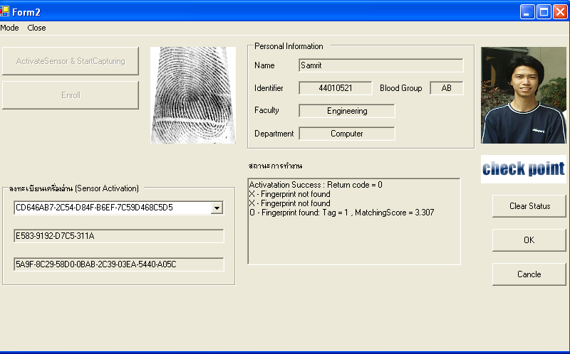
รูปที่ 40 แสดงรูปของการตรวจสอบลายนิ้วมือ หลังจากการแก้ไขข้อมูลส่วนบุคคลแล้ว
ผู้ที่สามารถแก้ไขข้อมูลส่วนบุคคลได้ จะให้สิทธิ์เฉพาะผู้ดูแลระบบในการแก้ไขข้อมูลส่วนบุคคลให้เท่านั้น โดยสังเกตได้จากรูปที่ 40 ที่ส่วน Personal Information โดยข้อมูลจะเปลี่ยนไปจากรูปที่ 39

การเรียกดูฐานข้อมูล
เมื่อผู้ดูแลระบบต้องการดูฐานข้อมูลของระบบตรวจสอบลายนิ้วมือ สามารถที่จะเรียกดูได้จากการเลือกเมนู Database แล้วเลือก View Personal Information Table ดังรูปที่ 41

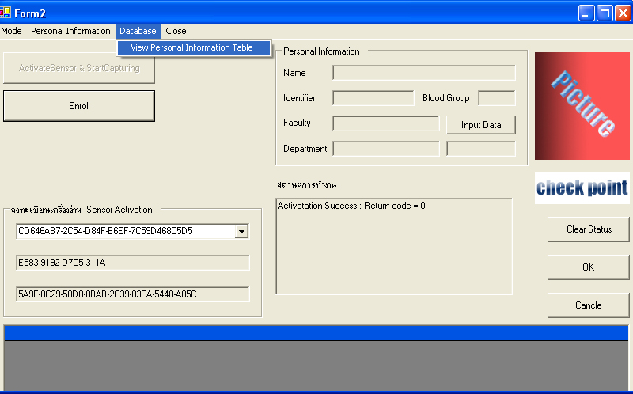
รูปที่ 41 แสดงขั้นตอนการเลือกดูฐานข้อมูลของระบบตรวจสอบลายนิ้วมือ

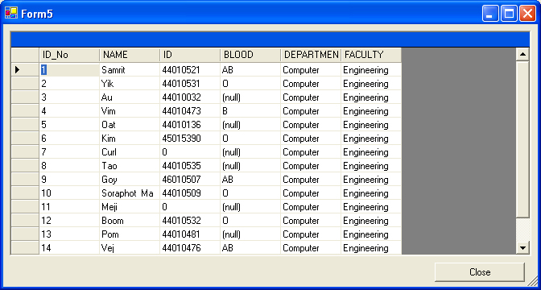
รูปที่ 42 แสดงฐานข้อมูลของระบบตรวจสอบลายนิ้วมือ
จากรูปที่ 42 จะเห็นว่า ผู้ดูแลระบบ สามารถที่จะดูฐานข้อมูลของระบบตรวจสอบลายนิ้วมือของผู้ใช้ได้ทั้งหมด จากฐานข้อมูลที่ชื่อว่า PersonalDetail

การลบข้อมูลส่วนบุคคล
การลบข้อมูลส่วนบุคคลของระบบตรวจสอบลายนิ้วมือ สามารถทำได้โดย ผู้ใช้ที่ต้องการจะลบข้อมูลของตนออกจากระบบ ต้องแจ้งให้ผู้ดูแลระบบเป็นผู้ลบข้อมูลส่วนบุคคลให้ โดยจะต้องแสกนลายนิ้วมือก่อน ถ้าระบบตรวจสอบลายนิ้วมือสามารถตรวจสอบลายนิ้วมือ กับข้อมูลลายนิ้วมือในฐานข้อมูลแล้วพบ ผู้ดูแลระบบ ก็จะสามารถเลือกเมนู Personal Information แล้วเลือก Delete เพื่อลบข้อมูล หรือผู้ดูแลระบบอาจจะใส่ ID ของผู้ใช้ที่ต้องการลบข้อมูลแล้วค่อยเลือก Delete ก็ได้ ตามขั้นตอน ดังรูปที่ 43 และจะแสดงผลของการลบข้อมูลส่วนบุคคล ดังรูปที่ 44

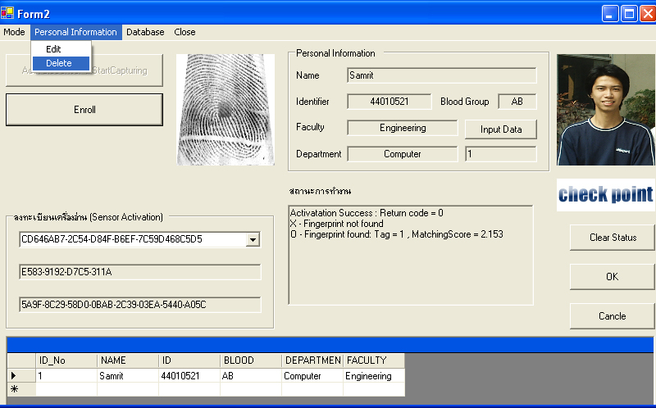
รูปที่ 43 แสดงขั้นตอนของการลบข้อมูลส่วนบุคคล ในฐานข้อมูลของระบบ

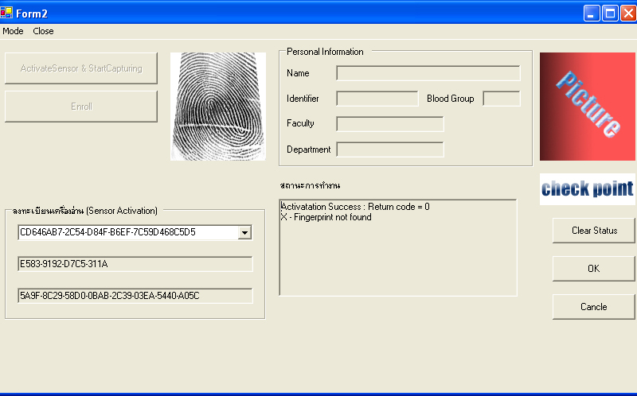
รูปที่ 44 แสดงผลของการลบข้อมูลส่วนบุคคล ในฐานข้อมูล

